1.

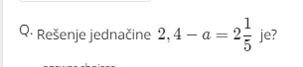
- a=0,2
- a=2,2
- a=−0,2
- a=-2,2

2.

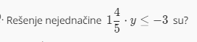
- Svi brojevi manji ili jednaki od 5/3
- Svi brojevi manji od - 5/3​
- Svi brojevi manji ili jednaki od - 5/3
- Svi brojevi veći ili jednaki od - 5/3​

3.

4.

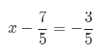
- x=−2
- x=4/5
- x=2
- x= - 4/5

5.

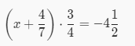
- x=46/7
- x=−38/7
- x=− 46/7
- x=38/7

6.

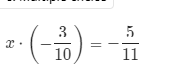
- x=3/22
- x=50/33
- x= - 50/33
- x=-3/22

7. x :⅛ −3=13
- x=2
- x=1/2
- x=−2
- x=-1/2

8. 0,25⋅x<−⅓
- x<4/3
- x>4/3
- x<−4/3
- x>−4/3

9. x : (−0,5)=−7/3
- x=7/6
- x=-7/6
- x=6/7
- x=-6/7

10. −4−x⋅1/5​ ≥0
- x≥4/5
- x≤−20
- x≥20

11.

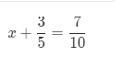
- x=10/12
- x=13/10
- x=2/5
- x=1/10

12.

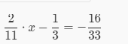
- -4/7
- -5/6
- 4/7
- 5/6

13. Označi tačna rešenja jednačine: x : (−0,75)=−4/5
- 3/5 3. -0,6
- -3/5 4. 0,6

14.

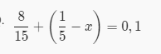
- x=2/3 3. 19/30
- x=-2/3 4. 9/30

